# Система смазки

Система смазки двигателя предназначена для подачи предварительно очищенного масла к трущимся поверхностям и охлаждения их при работе двигателя.

Система смазки двигателя(рис. 13) смешанная, с "мокрым" картером. Масло под давлением подается к коренным и шатунным подшипникам коленчатого вала, к подшипникам распределительного вала, втулкам коромысел, к подшипникам топливного насоса и компрессора. Предусмотрена пульсирующая подача масла к верхним сферическим опорам штанг толкателей.

Система смазки включает в себя масляный насос, картер масляный.

фильтр очистки масла и центробежный, масляный радиатор, масляные каналы в блоке и головках цилиндров, переднюю крышку и картер маховика, наружные маслопроводы, маслозаливную горловину, клапаны для обеспечения нормальной работы системы и контрольные приборы.

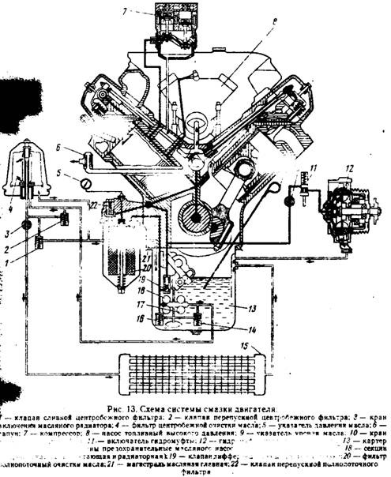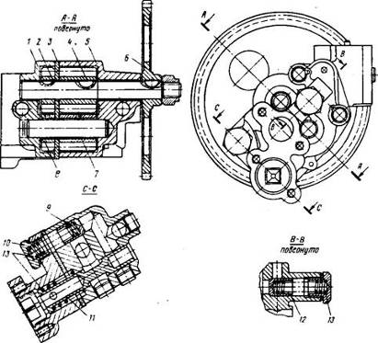

Рис. 14 Насос масляный: 1— корпус радиаторной секции; 2,4 — шестерни ведущие; 3 — проставка; 5 — корпус нагнетающей секции; 6 —шестерня ведомая привода масляного насоса: 7,8 — шестерни ведомые: 9, 12 — клапаны предохранительные;10 — пробка. 11 — клапан дифференциальный: 13 — шайбы регулировочные

Из картера 13 через маслоприемник масло поступает в секции 18 и 17 масляного насоса, из секции 18 через канал в правой стенке блока — в фильтр очистки масла 20, где оно очищается двумя фильтрующими элементами, затем масло поступает в главную масляную магистраль 21, из главной магистрали по каналам в блоке н головках цилиндра — к коренным подшипникам коленчатого вала, подшипникам распределительного вала, втулкам коромысел и верхним наконечникам штанг толкателей. К шатунным подшипникам коленчатого вала масло подается по отверстиям внутри вала от ближайшей коренной шейки. Масло, снимаемое со стенок цилиндра маслосъемным кольцом, отводится в поршень и смазывает опоры поршневого пальца в бобышках и подшипник верхней головки шатуна. Через каналы в задней стенке блока цилиндров и картере маховика масло под давлением поступает к подшипникам компрессора 7, через каналы в передней стенке блока — к подшипникам топливного насоса 8 высокого давления. Из магистрали 21 предусмотрен отбор масла к выключателю гидромуфты, который установлен на переднем торце блока и управляет работой гидромуфты 12 привода вентилятора. Из секции 17 масло поступает к центробежному фильтру 4, в радиатор 15 и затем сливается в масляный картер 13. При закрытом кране 3 масло из центробежного фильтра через сливной клапан 1 сливается в картер двигателя', минуя радиатор. Остальные детали и сборочные единицы двигателя смазываются разбрызгиванием и масляным туманом.

Масляный картер — стальной, штампованный, между масляным картером н блоком установлена прокладка толщиной 2,5 мм. Циркуляция масла в системе осуществляется масляным насосом.

Масляный насос (рис. 14) — двухсекционный, шестеренный. Нагнетающая секция масляного насоса подает масло в главную магистраль системы смазки, а радиаторная секция — в фильтр центробежной очистки и радиатор.

Предохранительный клапан 12 радиаторной секции отрегулирован на давление 850... 1160 кПа и перепускает масло из нагнетающей полости в масляный картер.

Предохранительный клапан 9 нагнетающей секции отрегулирован на давление 850... 1160 кПа. Дифференциальный клапан 11 нагнетающей секции предназначен для ограничения давления в главной магистрали и отрегулирован на давление начала открытия 420...470 кПа.

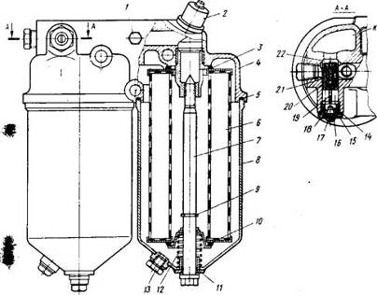

Рис. 15. Фильтр очистки масла полнопоточный: 7 — датчик аварийного падения давления масла; 2 — датчик давлении масла; 3, 14 — прокладки; 4 — корпус; 5,11 — кольца уплотнительные;6 — элемент фильтрующий: 7 — стержень;8 — колпак; 9 — кольцо стопорное; 10 — чашка уплотнительная; 12.18,21 — пружины, 13.15 — пробки; 16 — шайбы регулировочные; 17 — винт; 19 — контакт подвижный; 20 — корпус датчика засоренности масляного фильтра; 22 — клапан перепускной

Полнопоточный фильтр очистки масла (рис. 15)прикреплен к правой стенке блока цилиндров и состоит из двух сменных фильтрующих элементов. В корпусе фильтра встроен перепускной клапан 22 с контактным датчиком. Клапан открывается, когда разность давлений до и после фильтрующих элементов Достигает 250... ЗООкПа. При увеличении сопротивления фильтра (засорение фильтрующих элементов, повышенная вязкость масла при низкой температуре) масло поступает в главную магистраль системы смазки через перепускной клапан, минуя фильтрующий элемент 6. При срабатывании перепускного клапана 22 замыкаются контакты датчика сигнализатора, и на панели приборов в кабине водите-' ля загорается сигнализатор 5 (см. рис. 87). Свечение сигнализатора допустимо только при пуске и минимальной частоте вращения коленчатого вала.

В корпусе фильтра установлены датчики давления 2(см. рис. 15) и аварийного падения давления масла 1 в главной магистрали. При понижении давления масла менее 70 кПа загорается сигнализатор 2 (см. рис. 86) на панели приборов.

Фильтр центробежной очистки масла установлен на передней крышке блока цилиндров с правой стороны двигателя. Фильтр предназначен для дополнительной очистки масла от механических примесей.

При работе двигателя масло из радиаторной секции насоса под давлением подается в фильтр,обеспечивая вращение ротора 9 (рис. 16). Под действием центробежных сил механические частицы, находящиеся в масле, отбрасываются к стенкам колпака 5 ротора, где откладываются, образуя плотный осадок, который удаляется при промывке фильтра.

Очищенное масло через отверстие в оси ротора и трубку 2 поступает в масляный радиатор или через сливной клапан в корпусе фильтра, отрегулированный на давление 50...70 кПа, в картер блока цилиндров. Перепуск ной клапан, установленный в корпусе фильтра, отрегулирован на давление 600...650 кПа, обеспечивает подачу масла в масляный радиатор, минуя фильтр.

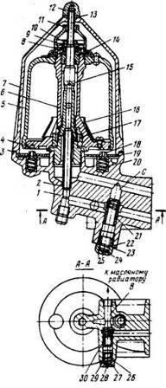

Рис. 16. Фильтр центробежной очистки масла: 1 — корпус; 2 — трубка отвода масла: 3 — прокладка колпака фильтра;* — уплотннтельиоеколы1о;5 — колпак ротора: б — ротор; 7 — колпак фильтра; 8 — упорный шарикоподшипник,9 — упорная шайба: 10 — гайка крепления ротора; 11 — гайка крепления колпака ротора: 12 — гайка крепления колпака фильтра; 13 — прокладка: 14 — верхняя втулка ротора; 15 — ось ротора; 16 — экран: 17 — нижняя втулка ротора: 18 — палеи стопора; 19 — пластина стопора; 20 — пружина стопора, 21 — перепускной клапан; 22, 29 — пружины: 23, 26 — прокладки: 24, 28 — регулировочные шайбы; 25, 27 — пробки: 30 — сливной клапан; В — канал слива масла в масляный радиатор: С — канал подвода масла

Масляный радиатор — трубчато-пластинчатый, двухрядный, воздушного охлаждения. При температуре окружающего воздуха ниже — 10 °С необходимо отключить масляный радиатор, закрывая кран, находящийся на корпусе фильтра центробежной очистки масла.

Вентиляция картера — естественная, с сапуном лабиринтного типа, установленным на картере маховика с правой стороны двигателя, и трубкой отвода газов. Картерные газы проходят через сапун-уловитель(рис. 17), отделяющий частицы масла от вытесняемых газов.

Кран масляного радиатора {рис. 18) расположен на корпусе центробежного фильтра очистки масла.

# Трансмиссия

# Сцепление

**Устройство.** На автомобиле установлено сухое фрикционное двухдисковое сцепление с периферийным расположением нажимных пружин.

Нажимной 5 (рис. 54) и средний 2 ведущие диски имеют на наружной поверхности по четыре шипа, которые входят в специальные пазы маховика 1 и передают крутящий момент двигателя на ведомые диски 3, ступицы которых устанавливаются на шлицах первичного вала коробки передач.

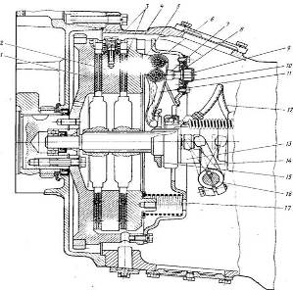

Рис. 54. Сцепление:

1 — маховик; 2,5 — соответственно диски ведущие средний и нажимной; 3 — диски ведомые; 4 — картер; 6 — кожух; 7 — вилка оттяжного рычага; 8 — шайба стопорная; 9 — гайка регулировочная; 10 — пластина запорная; // — рычаг оттяжной; 12 — шланг муфтывыключения сцепления; 13 — муфта выключения сцепления; 14 — вилка выключения сцепления; 15 — кольцо оттяжных рычагов упорное; 16 — вал вилки; 17 — пружина нажимная

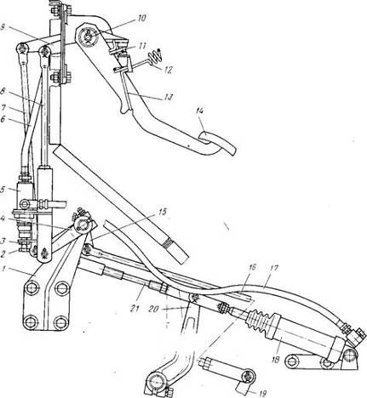

Рис. **55.** Привод управления сцеплением и тормозным краном: 1 — кронштейн; 2 — болт регулировочный; 3 — контргайка; 4 — рычаг привода сцепления; 5 — кран пневматический; 6, 17 — шланги; 7 — тяга педали тормоза; 8 — тяга с компенсатором; 9 — рычаг вала педали сцепления; 10 — вал педали сцепления; 11 — ограничитель хода педали сцепления; 12, 13 — соответственно пружины педалей тормоза оттяжная, сцепления; 14 — педали сцепления и тормоза; 15, jg — рычаги тормозного крана; 16,21 — тяги; 18 — пневмоцилиндр; 20 — рычаг вала вилки выключения сцепления

Между кожухом сцепления и нажимным диском установлены нажимные пружины, под действием которых ведомые и средний диски при включенном сцеплении зажимаются между нажимным диском и маховиком.

Средний ведущий диск имеет рычажный механизм, обеспечивающий установку его в среднее положение между маховиком / и нажимным диском 5 при выключении сцепления.

При выключении сцепления муфт, 13 через упорное кольцо 15 воздействует на внутренние концы рычагов 1т и нажимной диск 5 отходит от ведомо! го диска 3. Средний диск 2, самоустанавливаясь в среднее положение между маховиком 1 и нажимным диском 5, с помощью рычажного механизма освобождает второй ведомы! диск. В результате этого происходи! разъединение двигателя и трансмиcсии.

На автомобиле установлен механический привод выключения сцепления с усилителем пневматического типа. Пневмоцилиндр 15(рис. 55)усилителя установлен на картере коробки передач и воздействует на рычаг 20 вала вилки выключения сцепления. Управление цилиндром осуществляется посредством пневматического крана 5, который смонтирован на тяге 8. Шланг 6 соединяет кран 5 с пневмосистемой автомобиля.

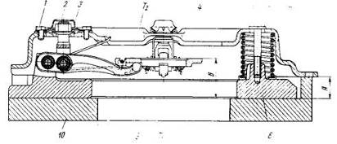

Рис 56. Нажимной диск в сборе с кожухом: 1 — болт; 2 — гайка регулировочная; 3 — пластина запорная; 4— кольцо оттяжных рычагов упорное 5 — болт стяжной; 6—пружина нажимная; 7 — кожух сцепления; 8 — диск нажимной; 9 — рычаг оттяжной; 10—подставка контрольная; А, В — размеры; Т1 и Т2 — плоскости

При воздействии на педаль сцепления 14 усилие через рычаг 9 и детали привода передается на рычаг 20. При этом одновременно через детали тяги 8 усилие передается на шток пневматического крана 5, открывая его клапан. Давление воздуха из пневмосистемы автомобиля через шланг 17 поступает в пневмоцилиндр 18, который, перемещая рычаг 20 валика вилки, оказывает серводействие в приводе выключения сцепления.

При отсутствии давления воздуха в пневмосистеме автомобиля управление сцеплением осуществляется механически системой рычагов и тяг.

# Ходовая часть рама и тягово-сцепное устройство

**Устройство.** Рама автомобиля — клепаная, состоит из двух штампованных лонжеронов переменного сечения, соединенных между собой шестью поперечинами и передним буфером.

Первая — четвертая поперечины трубчатого сечения, пятая и шестая поперечины на автомобиле Урал-4320-01 — штампованные, двутаврового и швеллерного сечений. На автомобилях Урал-43202-01 и Урал-5557 функции шестой поперечины выполняет буксирная поперечина.

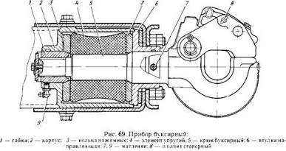

Передний буфер и шестая поперечина съемные. Для буксирования автомобиля в передней части рамы установлены два буксирных крюка. На автомобиле Урал-4320-01 в задней части рамы имеются два съемных задних буфера. В местах крепления балансирной подвески, задних кронштейнов передней рессоры и заднего кронштейна основного топливного бака установлены усилители лонжеронов.

Рама седельного тягача Урал-44202-01 аналогична раме автомобиля Урал-4320-01, но имеет уменьшенную на 335 мм длину свеса.

В зоне между четвертой и пятой поперечинами находятся приклепанные кронштейны крепления надрамника седельного устройства.

На раме установлены площадки, обеспечивающие удобство работы с седельным устройством и предохраняющие седельное устройство и днище полуприцепа от забрызгивания грязью. На задних концах лонжеронов вместо буксирного устройства установлены два жестких крюка.

Рама автомобиля Урал-5557 удлинена на 290 мм, в зоне между второй и четвертой поперечинами в лонжероне установлен внутренний усилитель. На раме имеются кронштейны для крепления надрамника самосвальной установки.

Буксирный прибор. Крепится в специальной поперечине. Стержень буксирного крюка 5(рис. 69)вставляется в цилиндрический корпус 2, имеющий направляющую втулку 6, резиновый упругий элемент 4 и два нажимных кольца 3.

При работе с прицепом устанавливается стопорный шплинт **8.**

Поперечина буксирного прибора автомобиля Урал-4320-01 по конструкции, месту установки и креплению на раме автомобиля отличается от поперечины автомобилей Урал-43202-01 и Урал-5557. На автомобиле Урал-4320-01 поперечина с буксирным прибором установлена ниже лонжеронов рамы и закреплена болтами к нижней полке лонжеронов и шестой поперечины. На автомобилях Урал-43202-01 и Урал-5557 поперечина с буксирном прибором установлена между лонжеронами рамы и закреплена болтами к нижним и вертикальным полкам лонжеронов.

Движение с прицепом. Для обеспечения работоспособности тяговосцепного устройства следует применять сцепную петлю прицепного состава с внутренним диаметром 90 мм и размером сечения 42 мм, крюк буксирного прибора с диаметром зева 48 мм и шириной в районе зева 69 мм. Допустимые предельные размеры: сечения петли 38 мм, зева крюка 52 мм, ширины крюка 66 мм.

Буксирные крюки и сцепные петли, размеры которых отличаются от указанных выше, должны быть заменены новыми.

При маневрировании следует избегать складывания прицепа до упора дышла прицепа в торец лонжерона рамы.

Несоблюдение этих требований может привести к заклиниванию петли прицепа в зеве буксирного крюка и к повреждению деталей буксирного прибора.

Техническое обслуживание. При эксплуатации необходимо периодически проверять состояние лонжеронов, поперечин, кронштейнов, а также болтовых и заклепочных соединений.

Уход за буксирным устройством заключается в смазке и очистке его от грязи. Направляющие стержня буксирного крюка смазывать через масленки при техническом обслуживании автомобиля.

Крюк в опоре корпуса 2 и втулке 6 должен свободно вращаться от руки. Осевое перемещение крюка в корпусе допускается 0,5 мм (не более). Для устранения его следует завернуть гайку / до появления зазора между корпусом 2 и нажимным кольцом 3 за счет деформации упругого элемента (определяется по свободному перемещению буксирного крюка). Затем гайку отвернуть до исключения осевого перемещения крюка и зафиксировать стопорной пластиной с болтом. Стопорная пластина вместе с болтом, завернутым в ее отверстие, и стержень буксирного крюка могут поворачиваться на величину зазоров в соединении.